Проект.
БашЉортостан республиКаhы  ОКТЯБРЬСКИЙ ЉАЛАhЫ  Љала округы Советы  452620, Октябрьский ҡалаhы,  Чапаев урамы, 23 | 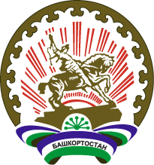 | Республика Башкортостан  СОВЕТ ГОРОДСКОГО ОКРУГА  ГОРОД ОКТЯБРЬСКИЙ  452620, город Октябрьский,  улица Чапаева, 23
Пятый созыв
Пятьдесят четвертое заседание

Љарар | Решение

О присвоении звания «Почетный гражданин
города Октябрьского Республики Башкортостан»
Марданшину Рафаэлю Мирхатимовичу

В соответствии с Положением о звании «Почётный гражданин города Октябрьского Республики Башкортостан» и постановлением Президиума Совета городского округа город Октябрьский Республики Башкортостан от 09.08.2024 №192, Совет городского округа город Октябрьский Республики Башкортостан

Р Е Ш И Л:

За личный вклад в развитие города, обеспечение его благополучия и процветания присвоить звание «Почетный гражданин города Октябрьского Республики Башкортостан» Марданшину Рафаэлю Мирхатимовичу, депутату Государственной Думы Федерального Собрания Российской Федерации.

Председатель Совета
городского округа А.А. Имангулов

г. Октябрьский
22 августа 2024 года
№ 568

